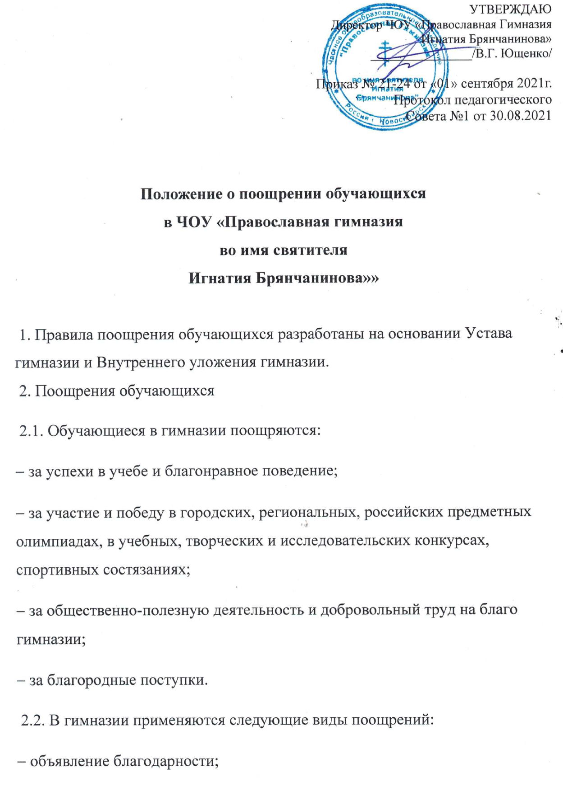

− награждение похвальной грамотой «За особые успехи в изучении отдельных предметов» и похвальным листом «За отличные успехи в учении»;
грамотой Попечительского совета гимназии за хорошую учебу и примерное поведение;
− награждение ценным подарком;
2.3. Обучающиеся переводного класса, имеющие по всем предметам, изучавшимся в этом классе, четвертные (полугодовые) и годовые отметки «5», награждаются похвальным листом «За отличные успехи в учении».
2.4. Всем учащимся после окончания учебного года вручается «Ведомость успеваемости и поведения», подписанная Председателем Попечительского совета гимназии, духовником гимназии и директором гимназии, в которой представлены все четвертные (полугодовые) и годовые оценки, количество пропусков и поведение.
Поведение ученика оценивается по шкале:
− благонравное/примерное,
− доброе,
− доброе /неустойчивое
Все учащиеся, имеющие благонравное/примерное поведение, награждаются грамотой Попечительского совета гимназии. Имеющие доброе поведение награждаются грамотой при условии получения итоговых оценок за год не ниже «4».

